Работа 1. КОНТРОЛЬ ДВИЖЕНИЯ В ВИДЕОПОТОКЕ С ПОМОЩЬЮ УДАЛЕННОГО ВИДЕО-АНАЛИЗА

Цель работы. Разработать метод определения допустимого типа движения для использования его в алгоритме работы беспилотного транспортного средства.

Выполните следующее:
Создание изображения для анализа.
- В качестве изображения для анализа img_an берем динамическую разность двух бинарных кадров, снятых с паузой 0.2 секунды. Например, в программе Mathematica это записывается следующим образом:

Dynamic[{img = CurrentImage[],
img_an = ImageDifference@@Table[Pause[0.2]; Binarize[CurrentImage[]], {2}}].
Напишите соответствующий код для этой функции в Python. Разместите эту функцию в папку Function Вашего проекта.
- Напишите функцию для выделения области в видеопотоке с помощью затягивания ее на всем изображении. На изображении должен появиться соответствующий прямоугольник, а в базе знаний Вашего проекта должна образоваться соответствующая этой области матрица img_anobl[k], где k это счетчик выделенных областей интереса.
Каждая область интереса может иметь разные размерности.
Разместите эту функцию в папку Function Вашего проекта.
- Создайте класс, реализующий алгоритм контроля движения, и файл с этим классом разместите в папке Вашего проекта. Ниже представлен сам алгоритм контроля движения.
Схема алгоритма контроля движения приведена на диаграмме рис. 1.
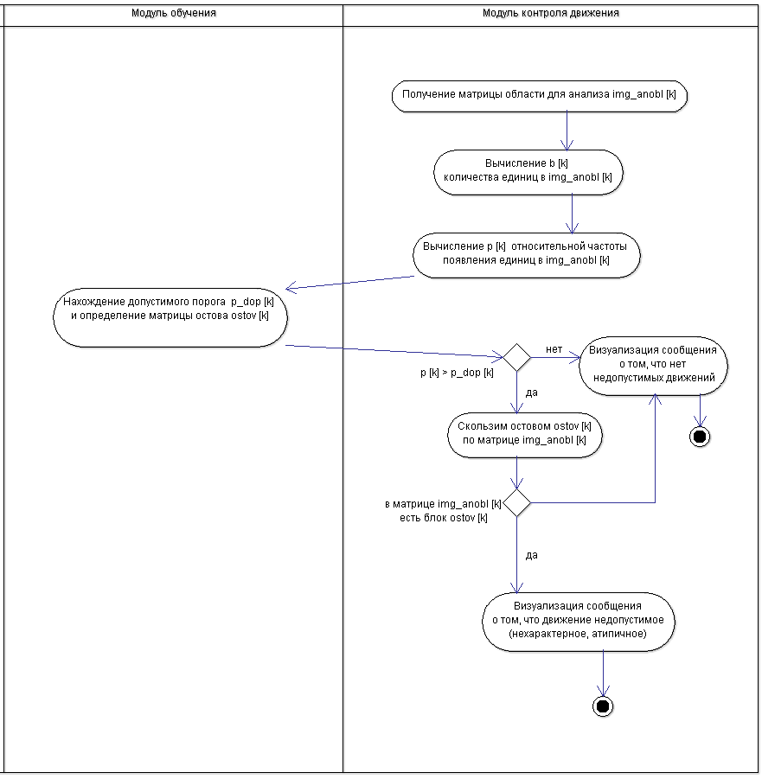
Рис.1. Алгоритма контроля движения в видео-потоке

- Создайте главный файл Вашего проекта, с помощью которого проанализируйте тип движения в видеопотоке с камеры и из файла на допустимость. Приведите скриншоты работы Вашего проекта с разными порогами и остовами.
- Оформите word-отчёт о результатах работы и отправьте на адрес evgeniyashustova@yandex.ru word-отчёт и все текущие файлы Вашего проекта (ui-файлы (если есть), все py-файлы проекта, видео-файл с демонстрацией работы проекта). Тема письма: СНБТ. В тексте письма: номер задания и свои фамилия, имя. Сделать это можно до или во время своей пары.

Требования к оформлению отчета. Отчет по заданию надо выполнять в строгом соответствии с нумерацией задач, т.е.:
- перепишите задачу с ее номером;
- разместите комментарий к скриншоту (он будет приведен Вами в отчете в этом же месте ниже);
- приведите скриншот всего окна с нужным участком кода (то есть чтобы была видна и архитектура проекта на этом коде);
- далее разместите сам скриншот срабатывания Вашего кода, соответствующего задаче лабораторной работы. На скриншоте результат срабатывания вашего кода должен быть размещен на фоне Вашего кода, реализующего участок текущего действия. Код этого участка на скриншоте должен быть выделен и умещаться полностью (ничем не закрываться). Нумерация строчек кода тоже должна быть видна на скриншоте. Если код и результат не умещаются на экране, то приведите сначала скриншот кода для данной задачи, затем скриншот с результатом его срабатывания (чтобы кусочек этого кода был виден и выделен).

В word-отчет в конце разместите скриншоты полного кода на данном этапе (имя файла, затем полный код и так для всех py-файлов). Полный код размещайте в виде последовательных скриншотов так, чтобы была видна нумерация строк проекта и его архитектура.

Требования к оформлению кода. Команды кода сопровождайте комментариями (поясняющим их текстом) перед самим участком кода. Команды в коде должны быть размещены в том же порядке что и в задании.

